ПЛАН-КОНСПЕКТ УРОКА
Образовательная организация: Детская школа искусств №8 им. В. Ю. Виллуана
Предмет: История искусств
Класс: 3 (13-15 лет)
Тема урока: «Феофан Грек и Андрей Рублёв»
Тип урока: Урок получения новых знаний
Вид урока: Лекция
Цель: Познакомить с деятельностью Андрея Рублёва, выявить особенности письма, сравнить почерк художников.
Дидактические единицы:
Исихазм- «спокойствие, тишина, уединение» —христианское мистическое мировоззрение.
Книжная миниатюра- вид живописи, иллюстрации в рукописных книгах, а также изобразительно-декоративные элементы книжного оформления.

Задачи:

Обучающие: ознакомить учащихся с творчеством Андрея Рублёва, способствовать формированию представления об иконописи, расширить словарный запас и кругозор обучающихся.

Развивающие: развить умения узнавать почерк художника, умение анализировать и делать выводы.

Воспитывающие: воспитать интерес к наследию русского искусства, умение слушать.

Оборудование урока:
Для учителя: ноутбук, проектор, колонки, презентация Microsoft PowerPoint.
Для учеников: тетрадь, ручка, карандаш.

План урока:
1) Организационная часть-5 минут
2) Сообщение нового материала-35 минут
3) Перерыв-10 минут
4) Сообщение нового материала-10 минут
5) Завершение урока-10 минут

Ход урока
- Организационная часть. 5 минут
Здравствуйте, ребята. Меня зовут Анастасия Олеговна. Я студентка художественного училища, буду вести у вас историю искусств. На прошлом уроке вы познакомились с творчеством Феофана Грека. Кто может рассказать, что вы запомнили?
–ученики отвечают
Сегодня мы с вами поговорим об еще одном русском иконописце, Андрее Рублеве. И в конце сравним почерк этих двух художников
- Сообщение нового материала. 35 минут

Андрей Рублёв. Годы жизни: около 1360-1430 гг. Самый талантливый из русских учеников Феофана Грека, основатель московской иконописной школы, родоначальник классической русской иконы. Мы очень мало знаем о жизни Андрея Рублёва. Скорее всего, он родился в окрестностях Москвы. Неизвестны ни точное место, ни год, ни имя, данное ему при рождении, потому что Андрей – это второе, монашеское имя. Он был монахом Спасо-Андроникова монастыря.

С 1405 года Рублев работал совместно с Феофаном Греком и Прохором «старцем с Городца» над иконами и фресками Благовещенского собора Московского Кремля. Фресковая живопись не сохранилась. На языке летописи 14–15 веков расписать церковь означало не только расписать стены, но и написать иконы для иконостаса. Иконы, исполненные Феофаном, образуют четкую стилистическую группу. Иконы «праздничного» ряда были исполнены старцем Прохором и Рублевым, они находятся в очень плохом состоянии-сильно пострадали в 17 веке.
-показываю картинки
Итак, художественно-философская концепция Феофана Грека демонстрирует влияние византийского исихазма, пришедшего на русскую почву. Его иконопись отображает глубокое духовное прозрение и созерцательный опыт, свойственный византийско-русскому мировоззрению конца XIV столетия.

Исихазм- «спокойствие, тишина, уединение» —христианское мистическое мировоззрение.

Мистика исихазма оказала огромное влияние на иконопись в Византии. В иконах и росписях Андрея Рублева наметился отход от византийской традиции и зарождение традиции чисто русской. В его произведениях отражается древнерусское философско-религиозное эстетическое сознание. Его иконы воплощают основные духовные смыслы эпохи, такие как мудрость, человеколюбие и красота.

В период c 1422 по 1427 годы Рублев руководил росписями и созданием иконостаса Троицкого собора Троице-Сергиевой лавры. Для этого монастыря и была написана икона «Троица». Никому не удалось достичь такой гармонии и единства в передаче сюжета «Гостеприимство Авраама». Андрей Рублёв отказывается от деталей, концентрируясь на главном.
Три Ангела сидят за столом. Они воплощают три лица Троицы и представляют собой абсолютное единство. При этом каждый из них задумчив и погружён в себя. Они как бы молча беседуют друг с другом. Каждая деталь иконы имеет свое толкование. В центре стола – Чаша– жертвенность. Один Ангел указывает на Чашу. Другой склоняет голову и благословляет Чашу. Третий Ангел в зелёном одеянии тоже протягивает руку к Чаше. Интересно, что форму чаши повторяют своими позами сами ангелы. Дерево, возвышающееся над средним ангелом, напоминает древо креста Господня. Над левым ангелом изображено здание —дом Авраама. Здесь оно указывает на дом Божий. Над правым ангелом видна гора. Все явления Бога в библейской традиции происходили на горах. Дом-Бог отец, дерево-сын, Христос, гора- Святой дух.
Чистая, совершенная гармония этой иконы передаёт настроение тихого покоя, мудрости и созерцательности. Это впечатление усиливает сочетание светлого колорита и холодноватого тона.
Секрет гармонии – в строго продуманном построении композиции, чёткой симметрии и равновесии, расчёте пропорций. Чтобы фигуры казались более лёгкими, Андрей Рублёв вписывает их в форму ромба. Получается, что они как будто парят в воздухе. Три Ангела собраны в идеальный равносторонний треугольник и объединены в круге – небесном символе. Наш взгляд направляется наклоном головы одного, затем другого Ангела, жестом руки сначала вниз, потом дальше вверх – круговое движение вокруг Чаши.

Самостоятельная работа: сделать линейную зарисовку иконы, обратить внимание на перетекание линий друг в друга.

- Перерыв. 10 минут
- Сообщение нового материала. 10 минут
Последнее, о чем мы с вами поговорим-это книжная миниатюра.
Книжная миниатюра - вид живописи, иллюстрации в рукописных книгах, а также изобразительно-декоративные элементы книжного оформления.
В конце 1390-х годов Рублёв занимался созданием иллюстраций для книги "Евангелие Хитрово". Название рукопись получила по имени боярина, которому она принадлежала в 17 веке, Хитрово Богдан Матвеевич.
Эта уникальная по своему оформлению рукопись включает в себя восемь миниатюр, изображающих четырёх евангелистов и их символы: орла (Иоанн), ангела (Матфей), льва (Марк), тельца (Лука).
-показываю картинки

- Завершение урока. 10 минут
Сегодня мы познакомились с творчеством Андрея Рублева. В завершении давайте сравним творчество Феофана Грека и Андрея Рублёва. Какие отличия вы заметили? Феофана Грека отличала особая манера письма. Его изображения выполнены в темных, мрачных тонах. В образах святых чувствуется что-то суровое и грозное. Для живописи Андрея Рублева - гармония, спокойствие, умиротворенность. В основе творчества Андрея Рублёва лежит иная, нежели у Феофана, философская концепция. Она лишена мрачной безысходности и трагизма. Это философия добра и красоты, гармонии, духовного и материального начал. У Рублева потрясающее чувство композиции, лаконичность.
Спрашиваю, какое произведение какого мастера больше запомнилось и понравилось. Повторяю домашнее задание и сообщаю, что на следующем уроке будет новая тема-Флорентийская живопись. Благодарю за занятие и прощаюсь.

Приложение
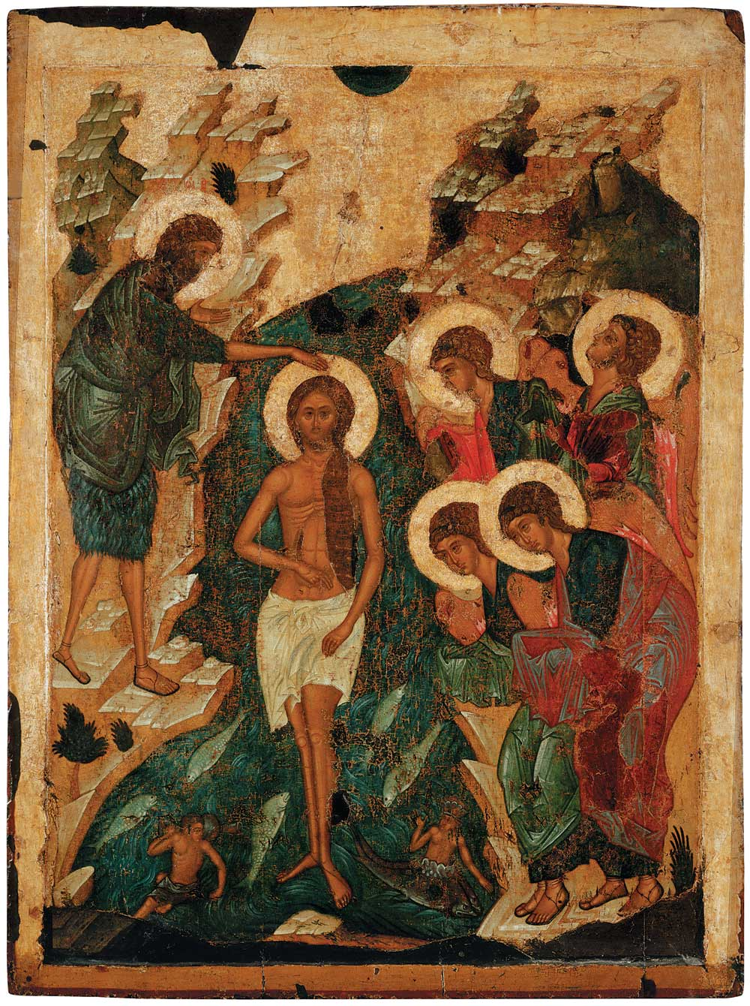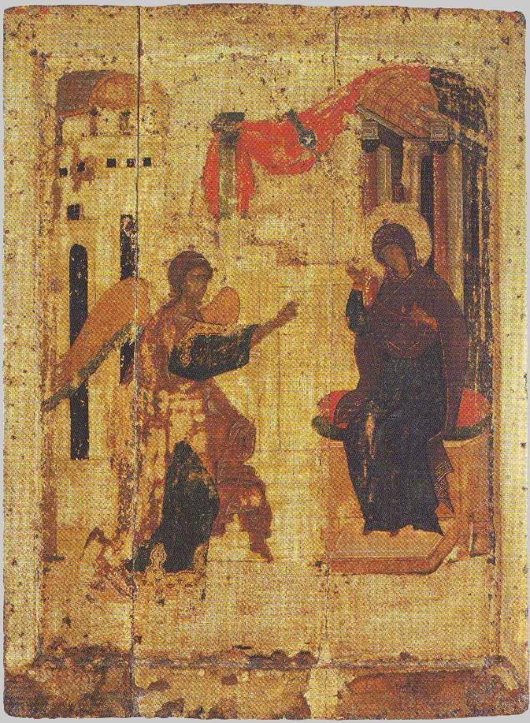
«Крещение» «Благовещение»
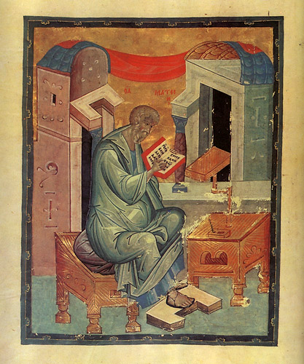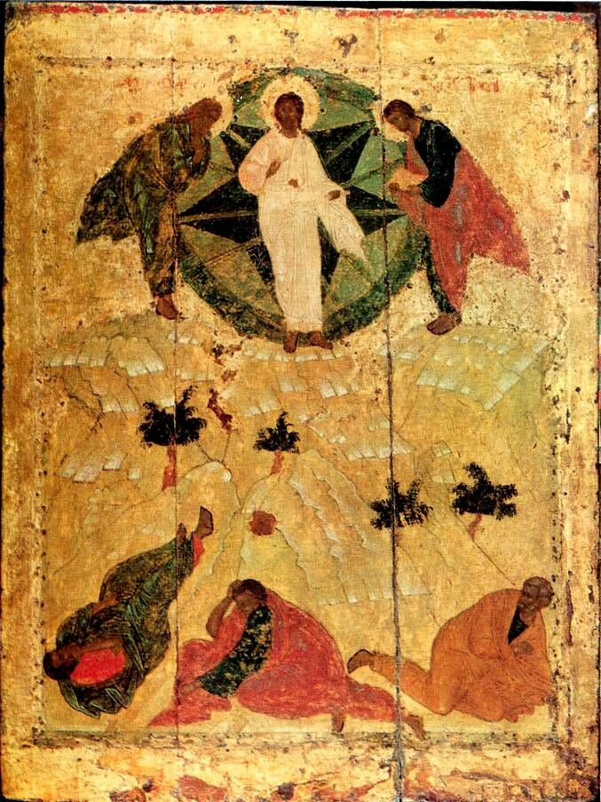
«Евангелист Матфей» «Преображение»
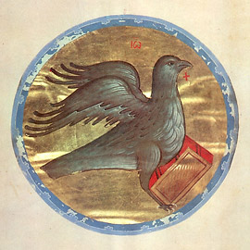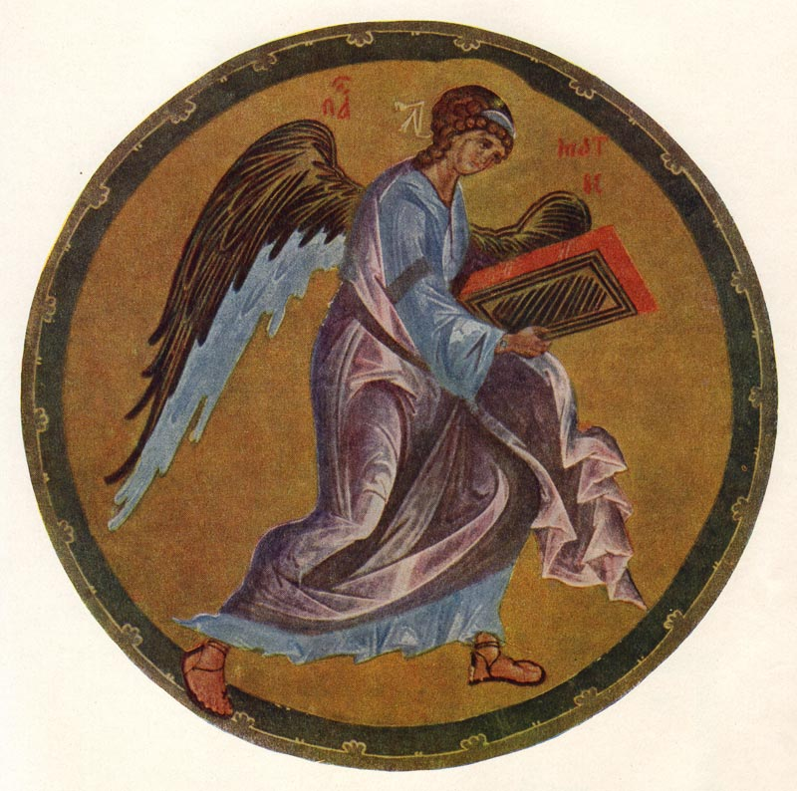
Символ Иоана Символ Матфея

